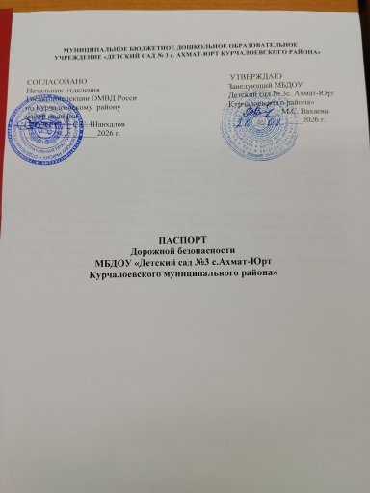

с. Ахмат-Юрт 2026-2029 гг.

Содержание:
- Пояснительная записка.
- Общие сведения.
- Проведение обследования подъездных путей к ДОУ.
- Данные о ДТП с детьми ДОУ.
- План – схемы ДОУ
- район расположения ДОУ, пути движения транспортных средств и детей (схема № 1)
- пути движения транспортных средств к местам разгрузки (погрузки);
- Приложения:
6.1. Мероприятия по профилактике детского дорожного травматизма;
6.2.Работа с дошкольниками по образовательной области «Безопасность»;
6.3. Инструкция для воспитателей по предупреждению детского дорожного травматизма;
6.4. Просвещение родителей по вопросам обучения детей правилам дорожного движения;
6.5. Перечень оборудования и наглядных пособий (материалов) в ДОУ по изучению правил дорожного движения;

1. Пояснительная записка
Паспорт дорожной безопасности Муниципального бюджетного дошкольного образовательного учреждения (далее Паспорт) предназначен для отображения информации о Муниципальном бюджетном дошкольном образовательном учреждении «Детский сад №3 с. Ахмат-Юрт Курчалоевского района (далее – ДОУ) с точки зрения обеспечения безопасности детей на этапах их перемещения «Дом – детский сад – Дом», для использования воспитателями и сотрудниками Госавтоинспекции в работе по разъяснению безопасного передвижения и поведения детей на улично-дорожной сети вблизи ДОУ и на маршруте «ДОУ – дом», для подготовки мероприятий по предупреждению детского дорожного травматизма.
Паспорт составлен ответственным лицом образовательного учреждения совместно с сотрудниками Госавтоинспекции, которые оказывают помощь в разработке паспорта, а также при внесении необходимых изменений в отдельные разделы Паспорта.
Жизнь и здоровье человека являются наивысшей ценностью. Государство берёт на себя ответственность за защиту, охрану и обеспечение жизнедеятельности человека. Одной из составляющих общей безопасности является безопасность на дороге. Особенно тревожно то, что в дорожно – транспортных происшествиях гибнут и получают травмы и дети дошкольного возраста.
Субъектами, осуществляющими деятельность по профилактике детского дорожного травматизма, являются: подразделения Госавтоинспекции, средства массовой информации, общественные объединения, деятельность которых связана с дорожным движением, а также дошкольные и иные образовательные учреждения.
В воспитательном процессе ДОУ выделена образовательная область «Безопасность», которая включает в себя задачу по передаче детям знаний, умений, навыков и правилах дорожного движения в качестве пешехода и пассажира транспортного средства. Для достижения поставленной задачи главная роль отводится педагогам и родителям. Многое зависит от того, насколько сами взрослые подготовлены.
Так, взрослые должны знать:
- правила дорожного движения, относящиеся к движению пешеходов, велосипедистов, перевозке пассажиров;
- основные дорожные знаки, касающихся участников дорожного движения;
- сигналы светофора, регулировщика;
- требования безопасности при перевозке ребенка, групп детей автобусами, при движении колонной.
Одним из самых надёжных способов формирования у дошкольников безопасного поведения на дорогах является наблюдение дорожных ситуаций непосредственно на целевых прогулках, то есть получение доступной объективной информации от взрослого (как педагога, так и родителя).
В детском саду педагоги прилагают много усилий для того, чтобы помочь ребёнку овладеть правилами дорожного движения, подготовить его к школьному периоду жизни, а именно: в повседневной жизни самостоятельно пользоваться правилами безопасного передвижения, начиная с территории своего микрорайона.

2. Общие сведения
Наименование ДОУ  Юридический адрес: | Муниципальное бюджетное дошкольное образовательное учреждение «Детский сад №3 с. Ахмат-Юрт Курчалоевского раойна»
Фактический адрес: | 366318ЧР, с. Ахмат-Юрт Курчалоевский район,  ул.Ю.М.Вайханова 37-А
Руководители: | заведующий М.С. Вахаева.  ст. Воспитатель А.Х. Эсуева
Телефон: | 8(928)479-21-44
Уполномоченное лицо ответственное за мероприятия по профилактике детского дорожного травматизма: | Ст. Воспитатель
Количество воспитателей: | 14воспитателя
Наличие уголка по Безопасности дорожного движения: | имеется
Наличие на участке детского сада дорожной разметки | имеется
Наличие в образовательной программе ДОУ раздела «Безопасность дорожного движения: | В общеобразовательной программе ДОУ имеется раздел «Безопасность». В годовом плане и планах воспитательно-образовательной работы педагогов имеются мероприятия по взаимодействию с семьёй, общественностью по обучению детей БДД: занятия, дидактические игры, игры – драматизации, сюжетно-ролевые игры, чтение художественной литературы, наблюдения на прогулках, конкурсы, консультации, досуги, сотрудничество с родителями.
Реализация программ в режиме дня: | Непосредственно образовательная деятельность, режимные моменты, утренние и вечерние часы.
В каких образовательных группах проводятся организованная образовательная деятельность по БДД: | В 7 группах (группы дошкольного возраста).
Формы работы с детьми: | Занятия, беседы, целевые прогулки, игры, праздники, досуги, развлечения, встречи с работниками ГИБДД, конкурсы, акции, просмотр, театрализованные представления.
Формы работы по взаимодействию с семьей: | Беседы, консультации, информационные стенды, досуги, конкурсы.
Наличие методической литературы и наглядных пособий: | имеется
Время работы ДОУ: | 07.00 – 19.00
Телефоны оперативных служб: | Полиция: – 8(999)-400-40-55  Пожарная часть - 011, 8(871) 522-23-78  Скорая помощь-03

3. Проведение обследования подъездных путей к ГБДОУ
Обследование подъездных путей к ДОУ проводится еженедельно заместителем заведующей детским садом по административно- хозяйственной работе. Уборка дороги от снега, мусора проводится ежедневно. Подъездные пути к ДОУ находятся в удовлетворительном состоянии.

4. Данные о ДТП с детьми
Дорожно - транспортных происшествий с детьми ДОУ нет.

5. План - схемы ДОУ
- Район расположения ДОУ, пути движения транспортных средств и воспитанников (Схема № 1).
- пути движения транспортных средств к местам разгрузки (погрузки) (Схема № 2).

6.Приложения
6.1.Мероприятия по профилактике детского дорожного травматизма:
- активизация работы по предупреждению несчастных случаев с детьми на улице, по разъяснению среди дошкольников Правил поведения в общественных местах и предупреждению нарушений Правил дорожного движения;
- создание и оборудование уголков по безопасности движения, изготовление стендов, макетов улиц. Перекрёстков, светофоров, разработка методических, дидактических материалов и пособий для занятий с дошкольниками;
- создание/приобретение специальных атрибутов для занятий в группе для практических занятий по Правилам дорожного движения;
- работа с родителями по разъяснению Правил дорожного движения, проведение разных форм: собрания, конференции, совместные игровые программы, выставки – конкурсы творческих работ (рисунки, поделки);
- пропаганда Правил дорожного движения через видео-презентации, участие в творческих конкурсах (рисунки, плакаты, совместные работы детей и родителей, конспекты тематических уроков и занятий; методических разработок по проведению игровых программ, викторин, игр и др.).
6.2. Работа с дошкольниками по образовательной области «Безопасность» направлена на достижение целей формирования предпосылок экологического сознания (безопасности окружающего мира) через решение следующих задач:
- передать детям знания о правилах безопасности дорожного движения в качестве пешехода и пассажира транспортного средства;
- формирование представлений об опасных для человека и окружающего мира природы ситуациях и способах поведения в них.
Младшая группа | Средняя группа
Дидактические и настольные игры
«Внимание дорога!» | «Внимание дорога!»
«Основы безопасности во дворе и на улице» | «Основы безопасности во дворе и на улице»
«Дорожная азбука» | «Дорожная азбука
«Светофор» | «Светофор»
«Водители» | «Водители»
«Путешествие на машинах» | «Пешеходы и транспорт»
«Собери автомобиль» | «Путешествие на машинах»
 | «Транспорт»
 | «Собери автомобиль»
Беседы
«Знакомство с дорогой» | «Как работает светофор»
«Правила поведения на дороге» | «Сравнение легкового и грузового автомобилей»
«Знакомство со светофором» | «Правила поведения на дороге»
Правила поведения на остановке и в общественном транспорте

Сюжетно-ролевые игры:
- «Правила дорожные – всем друзья надёжные!»;
- «Поездка в театр»;
- «Мы едем, едем, едем…»;
- «Путешествие в страну дорожных знаков»;
- «Путешествие в страну Светофорию»;
- «Путешествие в страну дорожных Правил»;
Непосредственно образовательная деятельность:
- «Волшебные огоньки»,
- «Ходим в гости по утрам»,
- «Путешествие в страну Светофорию»;,
- «Путешествие по дорогам знаний»,
- «Поможем Петушку выучить Правило дорожного движения»,
- «Берегись автомобиля»,
- «Наш друг светофор»,
- «Для чего нам светофор»,
- «Поведение ребёнка на детской площадке»,
- «Правила дорожного движения в Тридесятом царстве»,
- «Моя улица»,
- «Дорога и мы»,
- «Дорожные знаки»,
- «Для чего нам светофор»,
6.3. Инструкция для воспитателей по предупреждению детского дорожного травматизма:
- отправляясь на экскурсию или на прогулку по улицам села, воспитатель обязан точно знать число детей, которых он берёт с собой. Оставшиеся по каким – либо причинам дети в детском саду, по указанию заведующей находятся под присмотром определённого сотрудника;
- группы детей разрешается водить только по тротуару (а не по дороге вдоль тротуара). Нужно следить, чтобы дети шли по двое, взявшись за руки;
- дети очень любознательны, в пути они могут увлечься чем – ни будь, отстать или уклониться в сторону. Поэтому группу детей всегда должны сопровождать двое взрослых: один, впереди колонны детей, другой сзади;
- переходить улицу надо на перекрестках или в местах, где имеются знаки перехода, по пешеходным дорожкам;
- переходить улицу надо не спеша, спокойным ровным шагом;
- переходить улицу надо напрямик (а не наискось), потому что это ближайший путь на противоположную сторону;
- при переходе улицы на перекрестке надо обращать внимание не только на зелёный сигнал светофора, но и на приближающийся транспорт. Прежде чем сойти с тротуара, необходимо пропустить машины.
- в тех местах, где нет тротуара, надо ходить по левой стороне, навстречу транспорту, и при его приближении уступать ему место, отходя от дороги;
- воспитателям нужно брать с собой красный флажок, и в случае, когда дети не успели перейти улицу, поднятием флажка вверх дать сигнал водителю остановиться и пропустить остальных детей;
- большое значение имеет обучение детей правилам уличного движения. Это следует делать систематически и настойчиво, сообразуясь с особенностями детского возраста;
- каждый воспитатель должен хорошо знать правила дорожного движения, чтобы со знанием преподать их детям.
6.4. Просвещение родителей по вопросам обучения детей правилам дорожного движения:
Организуя столь важную работу по профилактике детского дорожно-транспортного травматизма, нельзя не задействовать в ней родителей воспитанников. Для этого нужно продумать их участие в проводимых мероприятиях. Следует посвятить этому отдельное родительское собрание, на котором ознакомить родителей с основными мерами по обеспечению безопасности их детей на улицах.
Так, на собрании важно напомнить родителям, что яркая одежда помогает водителю увидеть ребенка. И наоборот, малыша трудно заметить, если на нем блеклая одежда. Ребенку трудно разглядеть, что делается на улице, если на глаза надвинут капюшон или обзор закрывает зонт. Детям нужно разъяснить, какой опасности они подвергаются, когда их не видно. Чтобы ребенка легче было увидеть на улице, его надо одевать в одежду неоновых цветов с отражающими полосками или специальными отражателями. Современная детская одежда (куртки, комбинезоны) обычно уже имеет нашивки-отражатели. Многие игрушки, значки, наклейки на рюкзаках имеют свойства отражателей. Чем их больше на одежде и вещах ребенка, тем лучше.
Как подготовить ребенка к нестандартным ситуациям? Во-первых, разбирать и оценивать множество реальных ситуаций во время прогулок. Во-вторых, воспитывать чувство настороженности в опасных ситуациях и учить контролировать свои эмоции и реакции. В-третьих, учить управлять своим телом, понимать его физические границы и возможности, переносить приобретенный опыт на новые ситуации.
Полезно приучать ребенка проговаривать свои действия, чтобы они становились частью его мышечной памяти и внутренней речи. Объяснять и повторять детям, как они должны вести себя на улице и в транспорте, нужно столько раз и так часто, чтобы дошкольники не только запомнили и осознали алгоритм поведения, но и действовали в стандартных ситуациях уверенно, компетентно и предусмотрительно.
Следует разъяснять детям, что машина, даже припаркованная, может в любой момент двинутся с места, неожиданно выехать из за угла, из подворотни, ворот. Дети должны знать, что играть на стоянке машин, прятаться за припаркованные машины – опасно для жизни. С ребенком необходимо исследовать двор и ближайшие улицы, показать опасные места, объяснить, чем они опасны, найти вместе с ним наиболее безопасное место для игр во дворе.
Малышу следует объяснять значение дорожных знаков и сигналов светофора, рассказывать, что происходит вдали и вблизи улицы, по которой он ходит вместе с родителями.
Нельзя разрешать детям играть самостоятельно на улице где-либо кроме детских площадок, а кататься на санках можно позволять только с тех горок, которые родители видели сами и уверены, что они безопасны. Безопасным может считаться склон, не выходящий на проезжую часть. Следует четко указывать границу участка, где дети могут спокойно кататься на велосипедах и других транспортных средствах.
Надо постоянно напоминать, что машина не только «красивая игрушка» (пусть и великоватая для ребенка), средство передвижения, перевозки грузов, но и источник опасности.
Грамотное поведение в транспорте, вблизи дорог и на улице включает в себя ряд умений, не связанных непосредственно со знаниями об автомобилях и устройстве дорог. Дети должны уметь различать основные цвета, формы, изображения, используемые при регулировке движения транспорта и в знаках дорожного движения, усвоить понятия «вправо», «влево» (справа», «слева», «направо», «налево»), «посередине», «между», «мимо», «вверх», «вниз», «спиной», «боком», а также другие слова, обозначающие направление движения и место нахождение предмета.Дети должны понимать слова: «стой», «быстро», «опасно», «осторожно», «посмотри», «внимание», «по очереди», «вместе» и т.д.. Кроме того, необходимо научить их запоминать расположение предметов, быстро распознавать предмет, концентрировать внимание на отдельном предмете и на нескольких неподвижных и движущихся предметах, видеть боковым зрением и т.д.
Если ребенок заблудился на улице, это становится проблемой и для него самого, и для родителей. Хорошо известно, что каждый ребенок хоть раз в жизни да потеряется, но большинство родителей не готовы к такому повороту событий и воспринимают его как трагедию. Для ребенка это часто та ситуация, в которой он вынужден проявить все полученные знания о том, как переходить дорогу, как дойти до дома, вспомнить имя, фамилию, адрес и т.п. Даже если родители много раз повторяли все это своему малышу, они не могут быть уверены в том, что в стрессовой ситуации дошкольник не растеряется, и будет действовать адекватно. Поэтому на всякий случай надо снабдить ребенка карточкой, на которой написаны все эти сведения, а также фамилия, имя, отчество, домашний и рабочий телефон родителей, бабушек и дедушек, каких-нибудь друзей или знакомых. Ребенку обязательно следует внушить, что, если он потеряется и на его плач и крик родители не придут, он должен обратиться к полицейскому, каким-нибудь пожилым людям или продавцу в магазине.
На информационных стендах для родителей детей разного возраста следует повесить рекомендации по обучению правилам дорожного движения и поведения на улице. Это будет еще одним поводом напомнить родителям о важности данной темы и обсудить это с ребенком по дороге домой. В отношении проблемы безопасности детей не должно быть легкомыслия, нетерпимы разногласия по принципиальным вопросам.
6.5. Перечень оборудования и наглядных материалов в ДОУ по изучению правил дорожного движения.
Для занятий, по обучению детей безопасному поведению на улицах и дорогах, в каждой возрастной группе (начиная со средней) оборудованы уголки дорожного движения в них представлены:
- наглядно-иллюстрационный материал (иллюстрации: транспорт, светофор, дорожные знаки, сюжетные картины с проблемными дорожными ситуациями);
- настольно-печатные игры (разрезные картинки, игры с правилами, лото, домино и т.д.);
- настольный перекрёсток (маленькие дорожные знаки, различные игрушечные виды транспорта, игрушки – светофор, фигурки людей);
- пособия и игры по обучению детей ПДД;

Оригинал Паспорта хранится в ДОУ, копия паспорта – в отделе пропаганды безопасного движения ГИБДД.

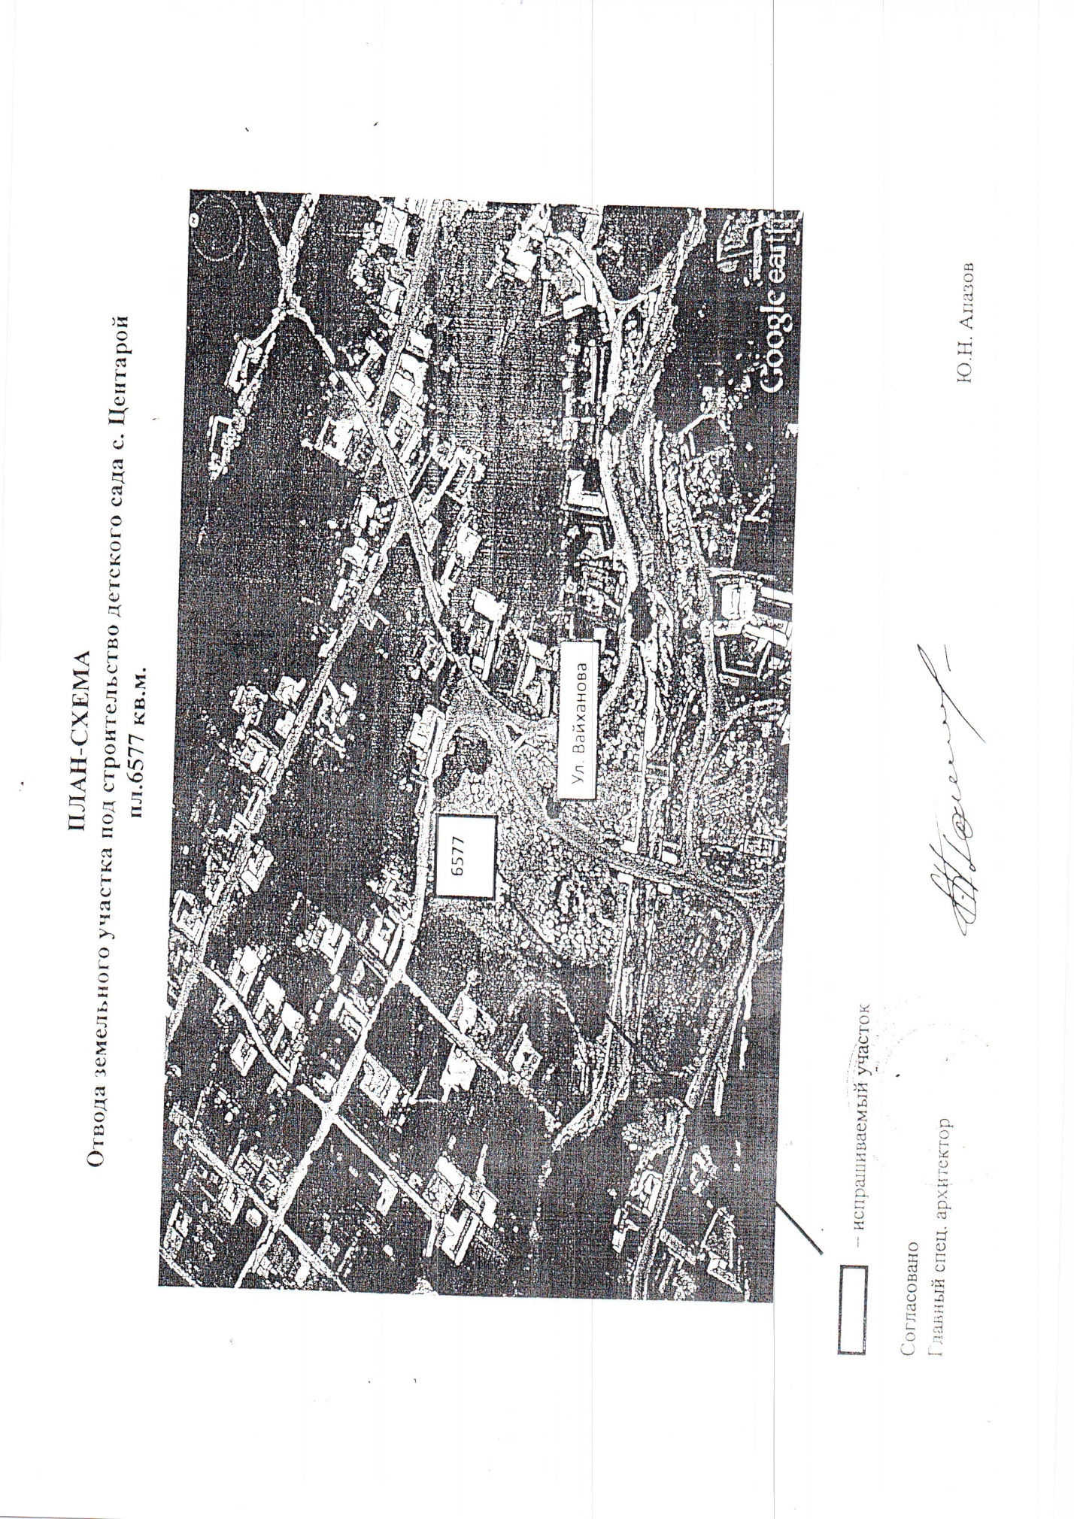

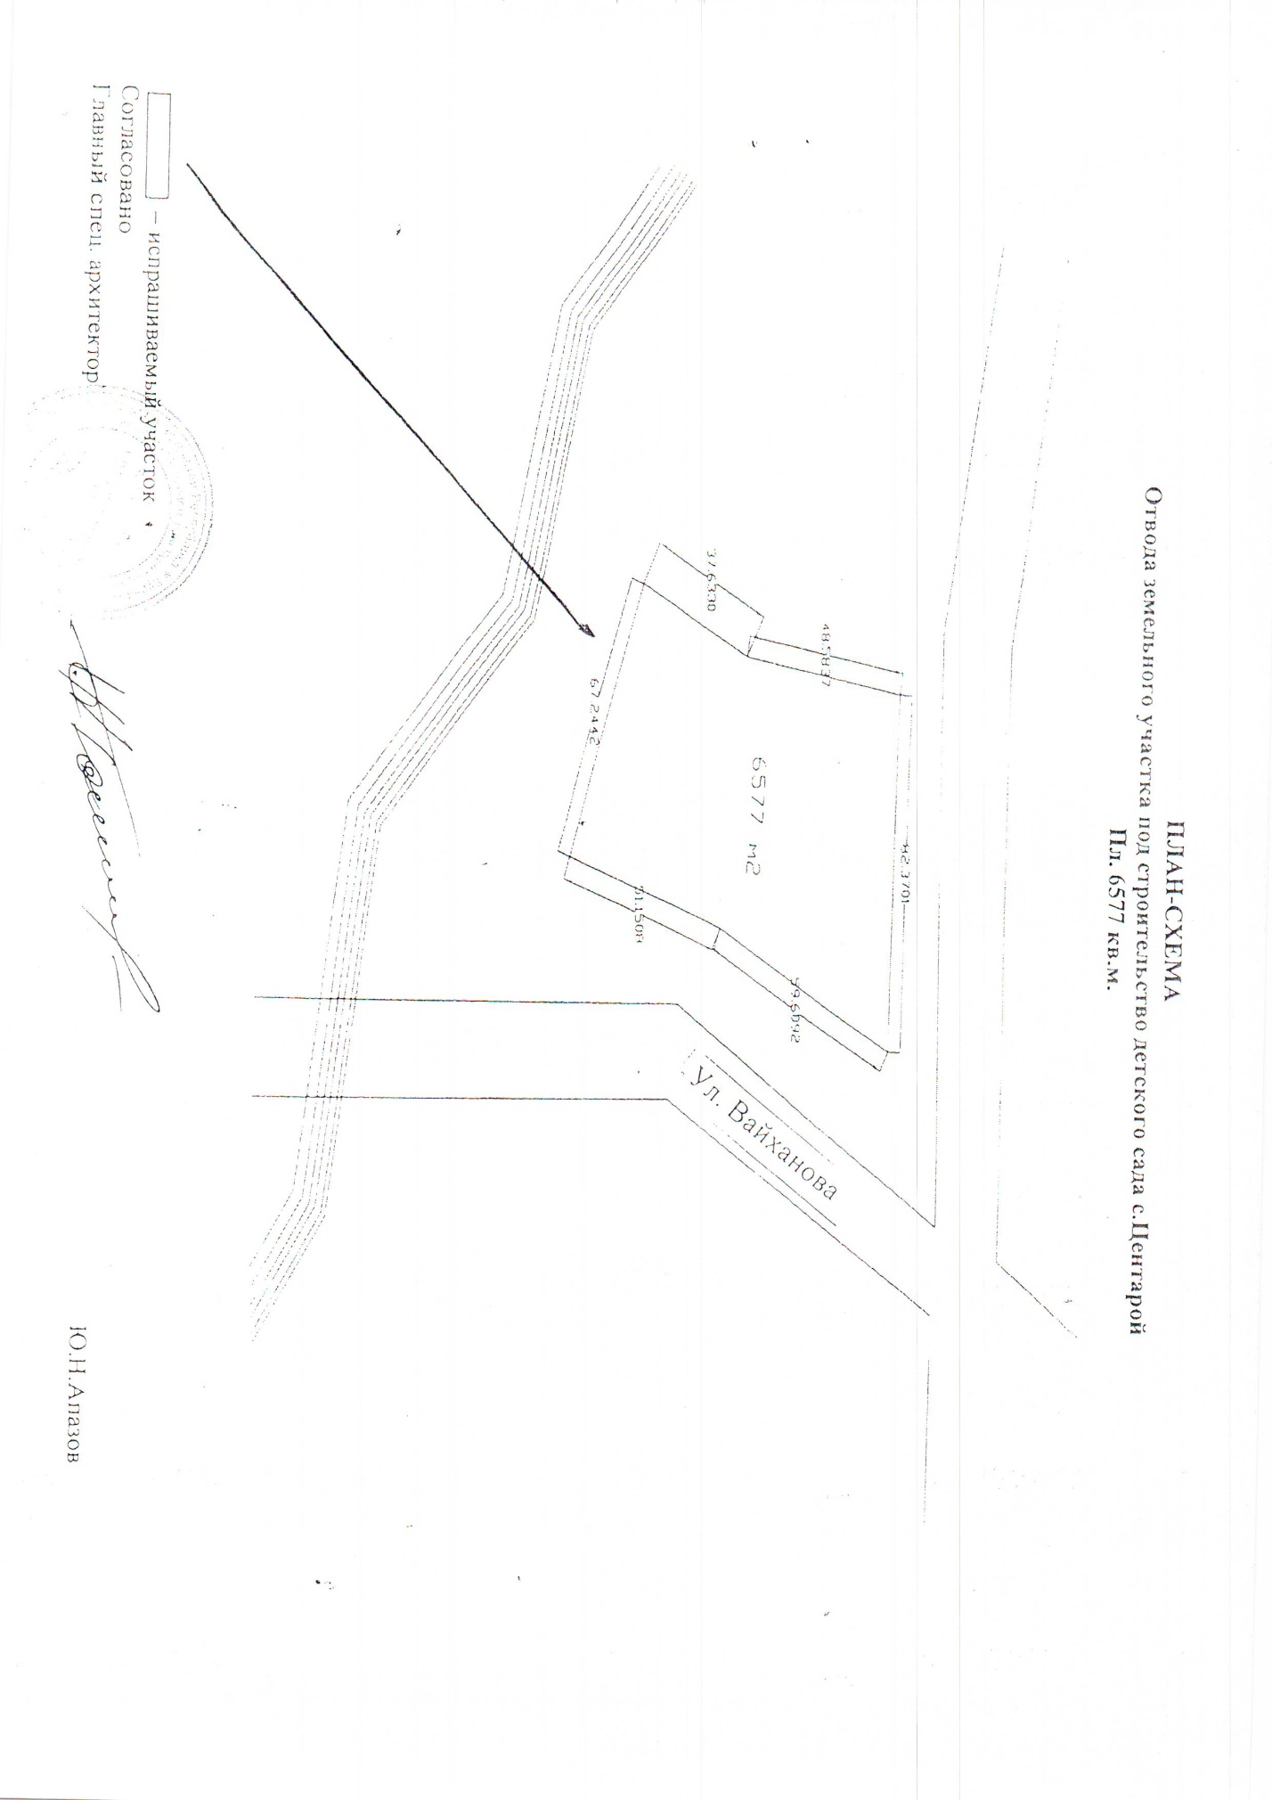

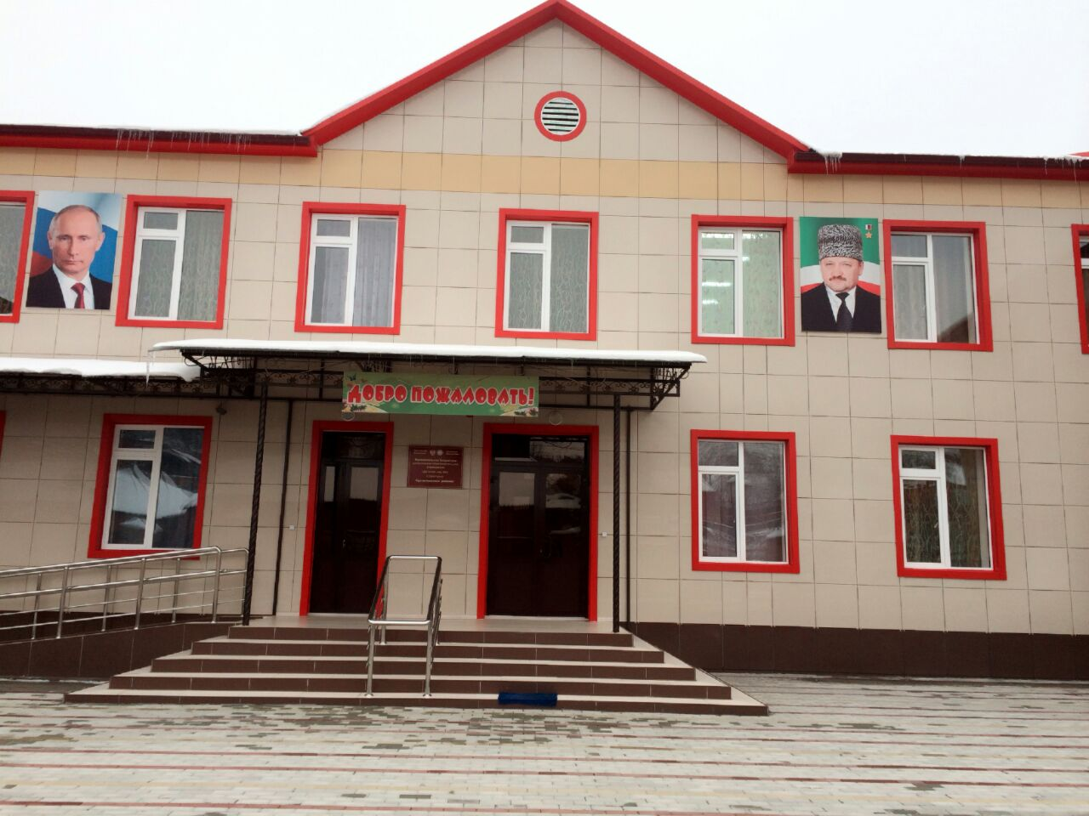

ПЛАН РАБОТЫ
по профилактике детского дорожно-транспортного травматизма МБДОУ «Детский сад № 3 с. Ахмат-Юрт Курчалоевского района»

Цель: Создание в ДОУ условий, оптимально обеспечивающих процесс обучения дошкольников правилам дорожного движения и формирование у них необходимых умений и навыков, выработка положительных, устойчивых привычек безопасного поведения на улицах города.
Задачи:
1. Освоение детьми практических навыков поведения в различных ситуациях дорожного движения через систему обучающих занятий, игр, развлечений.
2.Организация предметно-развивающей среды ДОУ.
3. Активизация деятельности среди родителей воспитанников ДОУ по правилам дорожного движения и безопасному поведению на дороге.
4. Повышение профессиональной компетентности педагогов в области обучения дошкольников правилам дорожного движения.
5.Разработка комплекса мероприятий по формированию у детей навыков безопасного поведения на дороге.
6. Обеспечение консультативной помощи родителям по соблюдению правил поведения на улицах и дорогах с целью повышения ответственности за безопасность и жизнь детей.
№  п/п | Наименование мероприятий | Срок исполнения | Ответственный  за исполнение | Отметка об исполнении
Организационная работа
1 | Составление и утверждение плана работы по профилактике ДДТТ на 2026-2027 учебный год | август | Заведующий
2 | Обновление и дополнение Паспорта дорожной безопасности и схемы безопасных подходов | сентябрь | Заведующий
3 | Пополнение групп методической, детской литературой, наглядными пособиями | в течение года | Воспитатели групп
4 | Издание приказа о назначении ответственного лица по профилактической работе по предупреждению  детского дорожно-транспортного травматизма в 2026-2027уч. году | сентябрь | Заведующий
5 | Обновление дорожной разметки на прогулочном участке | сентябрь | Зам. зам. по АХЧ
Методическая работа
2 | Выставка и обзор методической литературы по основам безопасности дорожного движения «В помощь воспитателю» - «Изучаем ПДД» | сентябрь | Ст.воспитатель
3 | Консультации:  «Игра как ведущий метод обучения детей безопасному поведению на дорогах»  «Психофизиологические особенности дошкольников и их поведение на дороге»  «Целевые прогулки как форма профилактики детского дорожно-транспортного травматизма»  «Организация изучения правил дорожного движения с детьми в летний оздоровительный период» | сентябрь  октябрь  декабрь  май | Ст.воспитатель
Работа с воспитанниками
1 | Целевые профилактические мероприятия:  «Дорожные знаки знаю, по улице смело шагаю!»  «Внимание–дети!» | сентябрь | Ст.воспитатель  Воспитатели групп
2. | Экскурсии и целевые прогулки: Знакомство с улицей  Прогулка к пешеходному переходу.  Наблюдение за движением пешеходов, за движением транспорта, за работой светофора.  Рассматривание видов транспорта.  Знаки на дороге–место  установки,назначение. | в течение года | Воспитатели групп
3. | Сюжетно-ролевыеигры:  «Путешествие по улицам города с Незнайкой»  «Поездка на автомобиле»,  «Автопарковка»,  «Станция технического обслуживания» | в течение года | Воспитатели групп
4. | Беседы:  Что ты знаешь об улице? Мы пешеходы!  Правила поведения на дороге Машины на улицах города –виды транспорта.  Будь внимателен! Помощники на  дороге–знаки, светофор. | в течение года | Воспитатели групп
5. | Дидактические игры:  «Наша улица», «Светофор»  «Поставь дорожный знак»,  «Улица города», «Заяц и перекресток»,  «Дорожные знаки: запрещающие  разрешающие», «Желтый,  красный, зеленый», «Чего не хватает?», «Собери автомобиль» | ежемесячно | Воспитатели групп
5. |  | в течение года | Воспитатели групп
6. | Художественная литература для чтения и заучивания:  С.Михалков «Моя улица»,  «Велосипедист»,  «Скверная история»; С. Маршак «Милиционер», «Мяч»; В.Головко  «Правила движения»; С. Яковлев «Советы доктора Айболита»;  А. Северный «Светофор» и др. | ежемесячно | Воспитатели групп
7. | Игра–викторина  «В стране дорожных знаков» | март | Воспитатели групп
9. | Игровые занятия по БДД для дошкольников | ежедневно | Воспитатели
11. | Участие в акциях ЮИД  «Носи светоотражатель!»  «Безопасные каникулы или  «правильный» Новый Год» акции «Скорость–неглавное!» | в течение года | Ст.воспитатель  Воспитатели групп
12. | Проведение инструктажей (ведение журналов) детей перед выходом из ДОУ (передвижение по дорогам организованных групп детей)
13. | Участие воспитанников и педагогов в районных, городских акциях, конкурсах и иных мероприятиях по теме безопасности
14. | Целевые профилактические  мероприятия:  «Дорожные знаки знаю, по улице смело шагаю!»  «Внимание–дети!»
Работа с родителями
3 | Включение вопросов по ПДД в повестку родительских собраний | в течение года | Воспитатели групп
4 | Консультации:  «Как знакомить детей с правилами дорожного движения;»  «Чем опасен гололед»  «Учить безопасности – это важно». | октябрь  февраль  апрель  май | Ст.воспитатель
5. | Оформление папок-передвижек:  «Дети и дорога»  «Фликеры на одежде»  «Как правильно перевозить детей в автомобиле» | в течение года | Ст.воспитатель
8. | Разработка рекомендаций /выпуск буклетов/для родителей, об использовании в дальнейшем игровых обучающих ситуаций по закреплению с детьми ПДД в домашних условиях | в течение года | Воспитатели групп
9. | Памятка для родителей «Значение светоотражающих элементов | ноябрь | Ст.воспитатель
11 | Публикация материалов для родителей на сайте МБДОУ | в течение года | Ст.воспитатель
Взаимодействие с ГИБДД
1 | Привлечение сотрудников ГИБДД к массовым мероприятиям, родительским собраниям | сентябрь | Заведующий
2 | Участие инспектора ГИБДД в проведении занятий по правилам дорожного движения | постоянно | Заведующий

